**MAKALE ANA BAŞLIĞI**

**(GARAMOND 12 PUNTO TAMAMI BÜYÜK HARF, BOLD)**

**Öz ( Öz başlığı sola dayalı, Garamond yazı tipi, 10 punto, bold olmalıdır)**

Gönderilen bütün Türkçe ve İngilizce makalelerin başında, Türkçe başlık, Türkçe öz, İngilizce başlık, İngilizce abstract yer almalıdır. Eğer makale Türkçe yazılmışsa önce Türkçe öz ve başlığı verilmelidir. Makale İngilizce yazılmışsa önce İngilizce öz (abstract) ve başlığı verilmelidir. Öz metni ile abstract metni birbiriyle uyumlu olacak şekilde her biri **200 kelimeyi geçmemelidir**. Öz metni, 10 punto, Garamond, tek satır aralıklı yazılmalıdır ve her iki yana dayalı olarak yazılmalı ve tek sayfaya sığdırılmalıdır. Özlerde; amaç, yöntem, bulgular ve sonuç bilgilerinin yer almasına özen gösterilmelidir. Özlerde alıntı ve atıf yapılmamalıdır.

**Anahtar Kelimeler:** En az 3 en fazla 5 kelime/kelime grubu, Garamond 10 punto

**İNGİLİZCE ANA BAŞLIK**

**(GARAMOND 12 PUNTO TAMAMI BÜYÜK HARF, BOLD)**

**Abstract (Abstract başlığı sola dayalı, Garamond yazı tipi, 10 punto, bold olmalıdır)**

Gönderilen bütün Türkçe ve İngilizce makalelerin başında, Türkçe başlık, Türkçe öz, İngilizce başlık, İngilizce abstract yer almalıdır. Eğer makale Türkçe yazılmışsa önce Türkçe öz ve başlığı verilmelidir. Makale İngilizce yazılmışsa önce İngilizce öz (abstract) ve başlığı verilmelidir. Abstract metni ile Öz metni birbiriyle uyumlu olacak şekilde her biri 200 kelimeyi geçmemelidir. Abstract metni 10 punto, Garamond ve her iki yana dayalı olarak yazılmalı ve tek sayfaya sığdırılmalıdır. Özlerde; amaç, yöntem, bulgular ve sonuç bilgilerinin yer almasına özen gösterilmelidir. Özlerde alıntı ve atıf yapılmamalıdır.

**Keywords:** En az 3 en fazla 5 kelime/kelime grubu, Garamond 10 punto

**Giriş (Makalenin Ana Başlıkları Hariç Diğer Başlıkların İlk Harfleri Büyük Diğer Harfleri Küçük Olmalı. Numaralandırılmamış, Sola Dayalı, Garamond 12 Punto, Bold)**

Giriş bölümü makalenin 2. sayfasından başlamalıdır Giriş başlığına numara verilmemelidir. Makale ana metni Garamond 12 punto ve tek satır aralıklı yazılmalıdır. Paragraf aralığı önce ve sonra 6 nk olmalıdır ve metin her iki yana yaslanmalıdır. Makalenin tamamında başlıklar dâhil paragraf girintisi yapılmamalıdır. Sayfa yapısı alt ve üstten 2,5 cm, sağ ve soldan 2 cm, cilt payı soldan 0,5 cm bırakılarak hazırlanmalıdır. Tablo ve şekillerle birlikte en çok 20 sayfa olmalıdır.

Metinde başlık sınıflandırması yapılacak ise (yazar tercihine bırakılmıştır) sınıflandırma rakamlarla yapılmalıdır: 1, 1.1., 1.1.1., 2., 2.1., 2.1.1., 3., 3.1.

Başlıklarda paragraf girintisi kullanılmamalı ve ilk harfleri büyük diğer harfleri küçük, sola dayalı, Garamond 12 punto, Bold yapılmalıdır).

**Yöntem**

Araştırmanızın “Araştırma Makalesi” bağlamına girebilmesi için Sosyal Bilimlerde Araştırma Yöntemlerine ilişkin bir yöntemi bulunması gerekmektedir. Etik kurul izni gerektiren çalışmalarda, izinle ilgili bilgiler (izin alındığı kurulun adı, tarih ve sayı no) yöntem bölümünde (Örneğin: Araştırmaya başlamadan önce Xxxxxxxxx Üniversitesi Sosyal ve Beşeri Bilimler Yayın Etiği Kurulu’ndan (Karar no: 2025/31) ve Xxxxxxxxx Üniversitesi Rektörlüğü’nden izin alınmıştır.) yer verilmelidir.

**Tablo, Şekil ve Görseller**

Makalede kullanılan her bir tablo, şekil ve/veya görselin başlığı ve başlık numarası olmalıdır.

Tablo, şekil ve/veya görsel başlıkları, tablo, şekil ve/veya görselin altında yer almalı ve ortaya hizalı, Garamond 12 punto ile yazılmalıdır. Tablo, şekil ve/veya görsel başlıkları, numaralandırılmalı ve başlık numaraları bold yapılmalıdır (“**Tablo 1.**”- “**Şekil 5.**” - “**Görsel 7**.” gibi) Tablo, şekil ve/veya görsel başlıkları ise italik yazılmalıdır. Tablo, şekil ve/veya görsellerin tamamı ortaya hizalı olmalıdır.

Tablolar hazırlanırken iç dikey çizgiler ile sağ ve sol kenarlıklar kaldırılmalıdır. Tablo içeriği Garamond 10 punto ile yazılmalıdır. Tablolar tek bir sayfaya sığdırılmalıdır. Diğer sayfaya kayarak bölünmemelidir.

|  |  |  |
| --- | --- | --- |
| Sabit Etkiler Tahmincisi | | |
| Testler | **İstatistik değeri** | **Olasılık değeri** |
| Friedman |  |  |
| Frees |  |  |
| Pesaran CD |  |  |
| Rassal Etkiler Tahmincisi | | |
| Testler |  |  |
| Friedman |  |  |
| Frees |  |  |
| Pesaran CD |  |  |
| Frees Q Dağılımı Kritik Değerleri | | |

**Tablo 1:** *Friedman, Frees, Pesaran Yatay Kesit Bağımlılığı Test Sonuçları*

*Not: %1 önem düzeyinde istatistiksel olarak anlamlılık * işareti ile gösterilmiştir.*

*(Garamond 10 punto ve italik yazılmalıdır.)*

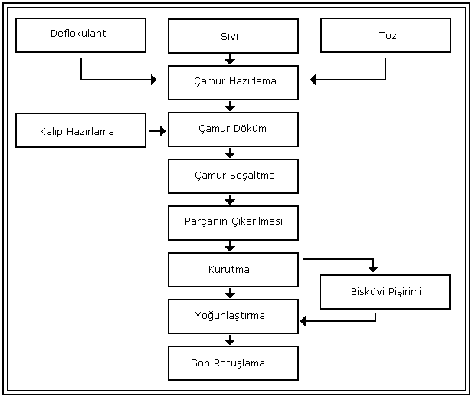

Şekil 5.7. *Döküm çamurunun hazırlanmasında takip edilen aşamalar*.

Kaynak: (Akca, 2009, s.65)

(Görselin altında belirtilen kaynak, Garamond 10 punto ile yazılmalıdır. )

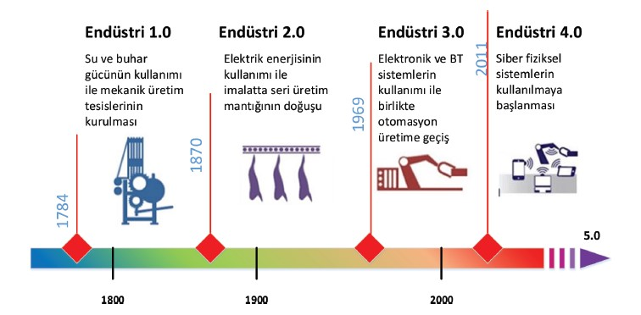

**Görsel 1:** *Endüstri 4.0*

**Kaynak:** <https://www.mediaclick.com.tr/tr/blog/endustri-4-0-nedir>, Erişim tarihi: 16.01.2021

(Görselin altında belirtilen kaynak, Garamond 10 punto ile yazılmalıdır. )

**Sonuç**

Araştırmanın sonucuna ilişkin bulgular yazılır. Ayrıca konuya dair varsa önerilere de bu kısımda yer verilebilir.

**Destekleyen Kurumlar (Varsa)**

Bu çalışma Kurumun İsmi [Proje no: XXXXX] tarafından desteklenmiştir. İngilizce yazılan makalelerde söz konusu bilgiye **“Funding”** başlığı altında yer verilmelidir.

**Teşekkür (Varsa)**

İngilizce yazılan makalelerde **“Acknowledgement”** başlığı altında verilmelidir.

**Yazar Katkı Oranları (Birden çok yazarlı makalelerde zorunlu)**

İngilizce yazılan makalelerde **“Author Contributions”** başlığı altında verilmelidir.

**Kaynakça (Numaralandırılmamış, Sola Dayalı, Garamond 12 Punto, Bold, İngilizce makaleler için “References” ifadesi kullanılmalıdır.)**

Örnekler:

Sağlam, Y., Egeli̇, H. A. ve Egeli̇, P. (2017). Gelişmiş ve gelişmekte olan ülkelerde Ar&Ge harcamaları ve ekonomik büyüme arasındaki ilişki: Panel veri analizi. *Sosyoekonomi*, *25*(31), 149-166.

Soete, L. G. ve Wyatt, S. M. (1983). The use of foreign patenting as an internationally comparable science and technology output indicator. *Scientometrics*, *5*(1), 31-54.

* Kaynakça başlığı, sonuç kısmından hemen sonra verilmelidir. Ayrı bir sayfada verilmemelidir.
* Kaynakçanın tamamı, Garamond, 12 punto, tek satır aralık kullanılarak ve paragraf aralığı önce ve sonra 6nk seçilerek hazırlanmalıdır.
* Kaynakçadaki her bir eser girişi, 1,25 cm değerinde **asılı olmalıdır.**
* Kaynakça metni her iki yana yaslanmalıdır.
* Kaynakça kısmı **Mentor, Akademik Sanat ve Tasarım Dergisi Makale Yazım Kılavuzuna** uygun olarak hazırlanmalıdır.
* Çalışmanızı İngilizce yazdıysanız kaynakçada iki ve/veya daha fazla yazarlı çalışmaları gösterirken “ve” ifadesi yerine “&” kullanılmalıdır.
* Çalışmanızda arşiv belgelerinden yararlandıysanız söz konusu belgeler kaynakçada ayrı bir alt başlıkta (**Arşiv belgeleri**) verilmelidir.